空知地本ニュース

2009年度第24号
2009年11月27日

発行元 自治労空知地方本部書記局 TEL 0126-22-6519
09秋期闘争
今年の賃金確定闘争は、一時金・月例給の引き下げ、自宅住居手当の廃止など史上２番目となる年収減を伴う勧告であったことから組合員の生活を守るために単組・地本・道本部が一体となってたたかうことを確認してきた。
特に空知では、自治体の財政難からほとんどの自治体で独自削減が長年にわたり行われてきている。
空知地本では、５月に行われた不当な臨時勧告時と同様に単組状況に合わせた闘争方針の確認と、その後の事務折衝などの情報の共有化を行った。
一時金・月例給のたたかいでは、勧告と独自削減と

09賃金確定闘争は、道本部が配置した11月17日の山場を前後とした事務折衝・交渉により、自宅住居手当の現状維持をはじめ、独自削減の相殺など、空知管内全単組で前進回答を勝ち取ることができた。
自宅住居手当をはじめ
空知全単組で前進回答！

の相殺や圧縮、制度調整をさせないなど、何らかの前進回答を引き出すことができた。
また、自宅住居手当では、道本部からの情報を有効に使いながら、さらに近隣単組の連携を図ったことにより、夕張市を除く空知全単組で現状維持を勝ち取った。
秋期闘争は一定の勝利で終結を迎えることができたが、病院の問題や厳しい財政状況の中ではまだまだ油断できるものではない。
引き続き単組・地本・道本部が連携し、国民春闘をはじめ当初予算闘争に向けて団結しよう！

書記局の大小部屋
2010自治労北海道ＦＡＸ情報№56（2009.11.26）によると“自宅に係る住居手当の廃止”についての事務次官通知について、原口総務大臣が「撤回、廃止も含めて考えていきたい」と答えています。
こういった答弁をするようになったのも自治労が交渉を続けてきたことや政権交代が実現したからだと思います。
改めて各単組の運動と全国の自治労の仲間の運動がつながっていることを実感するとともに、一つひとつの運動の重さを感じます。これからもともにがんばりましょう！

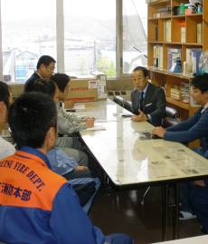
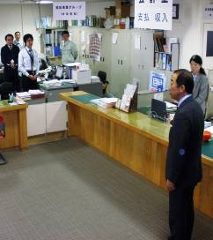
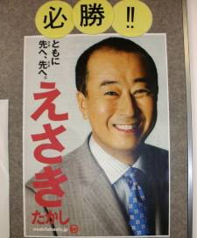
第22回参議院選挙（来年7月実施）比例代表に自治労組織内予定候補者として推薦決定している「えさきたかし」さんが10月19～21日、空知管内の各単組をまわりました。
えさきさんを自治労の代表として国政に送り出すためには、政党名ではなく個人名で書くことが重要です。今から周知徹底をお願いします。

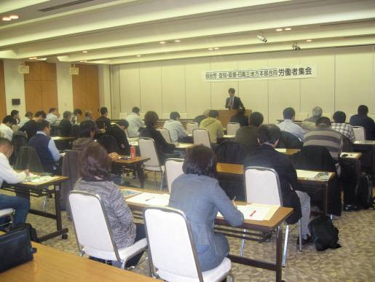
日高・胆振・空知三地方本部合同
「労働者集会」を開催
聴いて、話して、交流できた！
11月21～22日、芦別市スターライトホテルにおいて三地本合同の「労働者集会」を開催した。現業公企・衛生医療・社会福祉の各評議会組合員から基本組合役員までの53名が参加し、学習と交流を行うことができた。

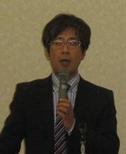

１日目は、三地本でとことん語り合う
最初に三地本連絡協議会橋本議長の挨拶からはじまり、基調講演として夕張市職労の厚谷委員長から夕張市を取り巻く情勢や政権交代後の変化などの実情を聴き、政治の持つ意義の大切さを学んだ。
その後、各分野に分かれ道本部から提起を受け、分科会で日頃感じている悩みや課題など単組や地本を超えて話し合うことができた。参加した三評組合員からは来て良かったとの感想もあり、よりよい集会とするためにも来年胆振での開
写真上・左～夕張市職労厚谷委員長の講演風景
写真下～分科会風景

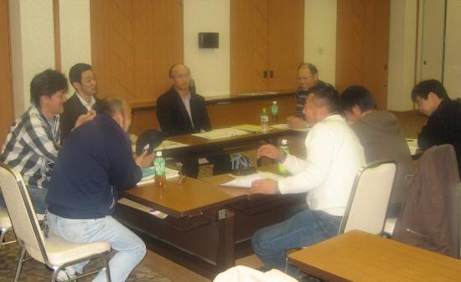

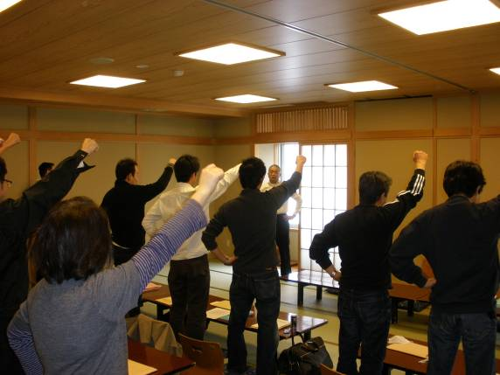
催はもっと多くの人に参加してもらいたい。

２日目は、空知地本「現業公企統一闘争総決起集会」を開催
道本部の灰野組織部長から「現業公企運動の活性化について～今後のたたかい」と題し、現業を取り巻く情勢や他単組のたたかいの報告などの講演を受け、組合員数は減っているもののできることから取り組んでいこうとの共通認識を確認することができた。
最後は空知地本現業評議会の須田議長（芦別市職労）による団結ガンバローでしめくくり、来たる春闘に向けての決意を新たにした。

稲村ひさお道議が
道議会第４回定例会で一般質問を行います！！
日時：１２月１日（火）10：30頃 ※前後する可能性有

質問内容は、「地域医療の確保について」、「夕張市財政再生計画の策定について」を予定しています。
（現在内容を調整中のため変更する場合もあります。）
議会の傍聴は、議会庁舎で申込みをすれば、誰でも傍聴することができます。
ご都合のつく方は、“自治労組織内道議会議員”稲村ひさおさんの道議会での活動を直接見て、エールを送ってください。
よろしくお願いします！

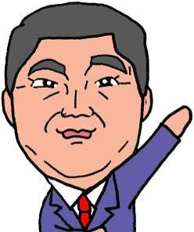

稲村久男

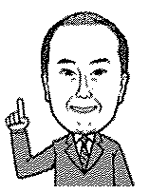
ともに先へ先へ
２０１０年参議院選挙比例代表では名前を記入しましょう！
自治労空知地本は自治労組織内予定候補者「えさき たかし」さんを応援しています。

